第一單元學習重點 96.10.28
（一）仔細觀察月亮，是不是發現月亮上有些陰暗的地方？
- 這是因為月球表面凹凸不平，太陽光反射所造成，月球上亮的地方為高山，陰影的地方是低窪地區，如果用天文望遠鏡觀察，可以看見月球上有許多圓的火山口及隕石坑。
（二）當我們站在同一個地點觀察月亮，隔了一段時間後會發現月亮的位置不同了該怎麼描述月亮的位置？
  - 月亮在東邊的天空中
  - 月亮在榕樹的上方
- 怎樣才知道月亮位置的變化情形？
  - 做連續的觀測和記錄
- 可以利用數拳頭的方式來觀測月亮的高度
（三）
- 月亮是環繞著地球在運轉的衛星，它自己不會發光，我們看到亮亮的月亮，是它反射太陽光。從地球上看月亮會有圓缺變化，是地球、月亮、和太陽相對位置改變的關係。

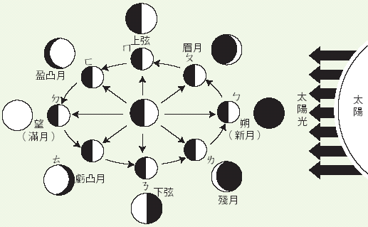
（四）
月亮變化的週期
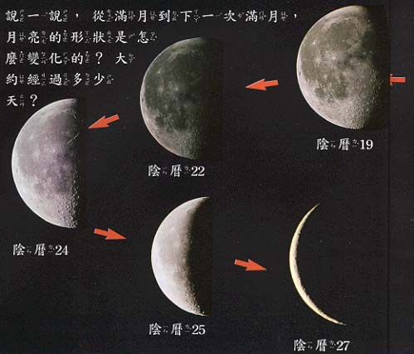
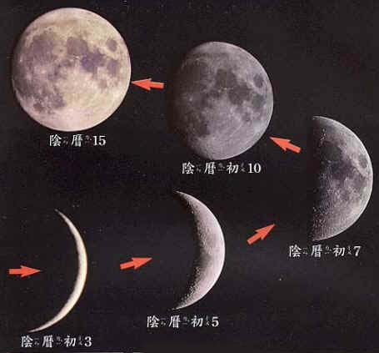

（五）農曆的由來
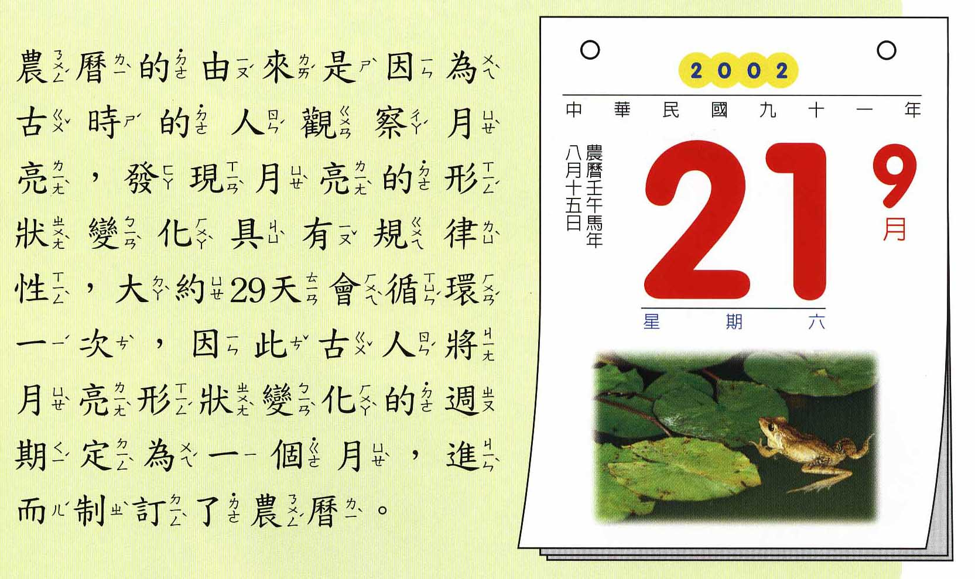
（六）觀察月亮的發現
- 白天、晚上都可以看到月亮。
- 月亮會由東向西移動。
- 即使月亮的形狀改變，發亮的部份仍然是向著太陽的。(因為月亮本身不會發亮。)
- 月亮圓缺變化的週期約30日。
- 月亮的形狀變化與農曆有關。
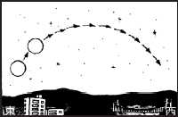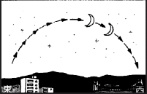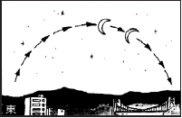
（七）認識月球
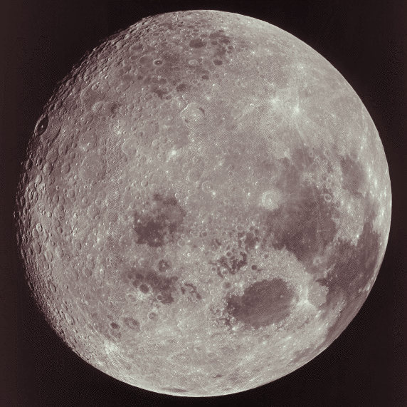
- 月球(Moon)是地球唯一的衛星，是太陽系第五大衛星，它的大小比地球的四分一還要大，比起地球，它是一個很大衛星。月球的表面佈滿隕石坑、高山和平原，而且十分荒涼，是一個死寂的世界。
【總整理】
- 白天和夜晚都可能看到月亮
- 月亮由東方升起，經南方天空，由西方落下，故觀察時要面向南方，所以，左手邊是東方，右手邊是西方
- 月形的變化以一個月（30天）為一週期
由小到大，再由大到小（眉月→半圓形月→ 圓月→ 半圓形月→ 眉月）
- 圓缺變化和農曆日期有關
同一天，月形大致相同；不同日期，月形不同
- 由滿月到下次滿月，大約經過30天
- 上弦月︰亮面朝西、缺口朝東
下弦月︰亮面朝東、缺口朝西

